スルホニルウレア系除草剤（ＳＵ剤）抵抗性雑草に対する防除法

水稲除草剤の一発処理剤の多くに、広範囲の雑草に優れた効果がある「スルホニルウレア（ＳＵ）系」の成分が含まれている。しかし近年、本成分を含む除草剤の連用に起因すると考えられるＳＵ系成分が効かない雑草が分布を拡大し、ほ場に特定の雑草が残草する問題が生じている。県内でもＳＵ抵抗性のコナギ、イヌホタルイ、アゼナ類が確認されている。

ＳＵ系成分にはベンスルフロンメチル、ピラゾスルフロンエチル、イマゾスルフロン、シクロスルファムロン、エトキシスルフロン、ハロスルフロンメチル、メタゾスルフロン、プロピリスルフロン、フルセトスルフロン などがある。

１ ＳＵ抵抗性雑草の判別方法
ＳＵ抵抗性雑草は外見では判別できない。ほ場に１種類だけの雑草が大量に残り、さらに他の雑草がほとんど残っていない場合、抵抗性である可能性が高い。残草がＳＵ抵抗性によるものか、あるいは不適切な水管理など雑草防除そのものの失敗によるものか、チャートにより診断できる。
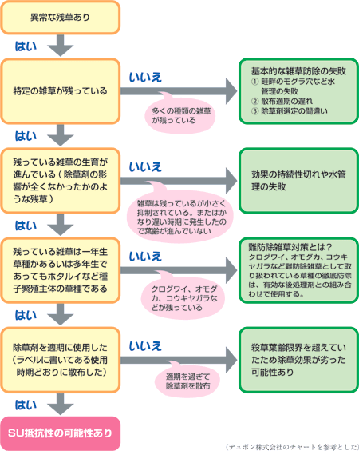
図 ＳＵ抵抗性雑草の判別チャート
注：本チャートは除草剤処理30日後（温暖地、暖地）～50日後（寒地、寒冷地）のほ場観察が前提)
（日本植物調節剤研究協会ホームページ（https://japr.or.jp/）の雑草防除・植物の生育調節に関する技術情報に掲載されている「除草剤抵抗性雑草とその防除【水稲分野】_2023年更新.pdf」より抜粋）

２ ＳＵ抵抗性雑草に対する防除法
・ＳＵ抵抗性雑草を発生させないように、ＳＵ系除草剤を連用しない。
・発生した年、中後期剤（ＭＣＰＢやベンタゾン等）を散布して密度を下げる。
・発生した翌年、ＳＵ抵抗性雑草に効果がある成分を含む除草剤を使用する。
初期剤＋一発剤、初期剤＋中期剤のような体系処理が効果的。
・除草剤の処理時期を登録の範囲内で、なるべく葉齢の小さい時期に処理する。
・ＳＵ抵抗性雑草について実用化可能と判定された除草剤については、下記リンクを参照。
（日本植物調節剤研究協会ホームページ（https://japr.or.jp/）の雑草防除・植物の生育調節に関する技術情報に掲載されている「除草剤抵抗性雑草とその防除【水稲分野】_2023年更新.pdf」より抜粋）

